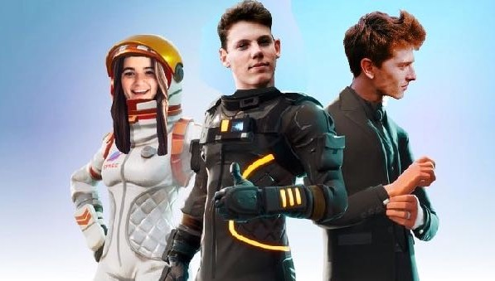

WELPENKAMP
2018

Beste Welpen

Jullie kennen het wel: je kijkt naar afleveringen van je lievelingsserie, je speelt je lievelingsgame, … En je ouders willen niet dat je zoveel tijd voor het scherm hangt. Met het weinige goede weer dat er in België is, moet je van hen genoeg buiten spelen.
Wel…
Ze hebben helemaal gelijk. Maar niet getreurd, want op dit kamp komen die favoriete games tot leven!

Waag je in een reuzenspel waar moed, inzicht en verantwoordelijkheid van belang zijn. Win met je team en neem de eerste plaats. Dit zal op welpenkamp allemaal veel meer betekenen dan op jullie schermpje thuis!

Dus, ben jij niet bang van een beetje avontuur en denk je dat je maagje de fourage van scouts Grimbergen kan overleven? KOM DAN MEE OP KAMP!!!

Tot op kamp
Xoxo de welpenleiding

WAT NEEM JE ZEKER MEE OP KAMP

Belangrijk:
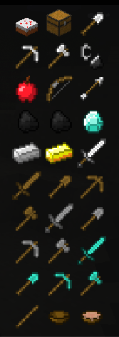
Kids- id (af te geven bij vertrek) Medicatie (af te geven bij vertrek)
Lunchpakket voor de eerste middag Goed humeur

Slaapgerief:
Matje/veldbed en kussen Slaapzak
Pyjama
Je favoriete knuffel

Toiletzak:
Tandenborstel Tandpasta
Bekertje
Shampoo/zeep Kam/borstel Wc-rol
Handdoek Washandjes Zakdoekjes

Eetgerief (schrijf zeker op alles je naam):
Keukenhanddoek Drinkbus
Brooddoos
Bord/bestek/beker meenemen

Kledij:

Volledig uniform en stapschoenen aan bij vertrek
Onderbroeken Kousen

T-shirts
Lange broek Korte broek Regenjas
Warme truien
Kledij die heeeel vuil mag worden (zeker diegene die hun belofte doen) Zwembroek (eventueel zwembril)
Petje
Schoenen (sportschoenen, stapschoenen…)

Andere:
Zaklamp
Een klein rugzakje
Linnen zak (voor vuile was) Plastic zakjes
Muggenmelk Zonnecrème
Strips/leesboek (verplicht)
Papier + enveloppe + balpen + postzegels (schrijf het adres al op de enveloppe) Een pot van je favoriete choco of confituur

WAT NEEM JE ZEKER NIET MEE OP KAMP:
× Dure spullen: bv. Gsm, Ipod, …
× Horloges
× Snoep
Als je een van deze dingen meeneemt zal de leiding dit in beslag moeten nemen.

VERTREK EN AANKOMST
VERTREK: afspraak op 1 juli om 9u op parking van het Fenikshof
Zorg ervoor dat jullie bagage beperkt is, je moet alles zelf kunnen dragen. AANKOMST: rond 14u op 7 juli op parking van het Fenikshof
Houd de Facebookpagina van Scouts Grimbergen zeker in het oog op de dag van de aankomst, hierop zullen we het exacte aankomstuur posten.

Sinds dit scoutsjaar is een nieuwe regel van toepassing:
Leden die niet het hele kamp aanwezig kunnen zijn, kunnen niet langer later komen of vroeger weggaan. Op uitzondering van de dag van aankomst of vertrek. Waarbij de ouders verantwoordelijk zijn om het lid in kwestie zelf weg te brengen of op te halen en om dit op voorhand te communiceren naar de leiding toe, ten laatste tegen de deadline van de kampinschrijvingen (18 juni).

Als jullie graag een briefje willen sturen naar jullie welp kan dat naar dit adres:
Naam welp
Welpen Scouts Grimbergen Wolvenbosdreef 8
2950 Kapellen

VRAGEN?
Indien jullie nog vragen hebben mogen jullie die zeker stellen via welpen@scoutsgrimbergen.be, of telefonisch naar iemand van de leiding.

NOODGEVALLEN OP KAMP
Indien jullie de leiding tijdens het kamp willen bereiken kan je dat steeds doen op:

Robbe Keymolen 0474969447
Lorien Gys
+32489399012
Oskar Vandewalle
+32479868163

